Document d’utilisation de génération de factures pdf via macro excel du fichier :

# Fichier référence publipostage_facturation JCL V4.xlsm

Il contient deux onglets :

**Params :**

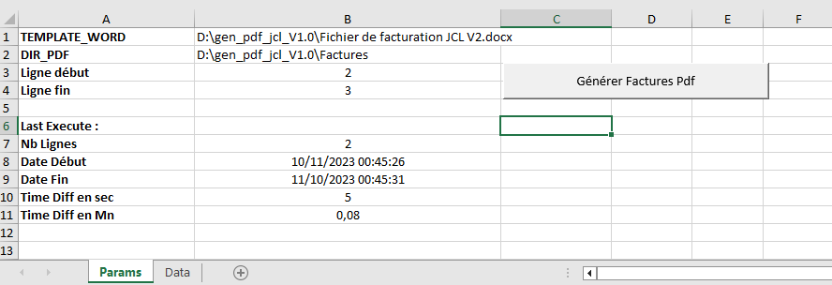

**Data :**

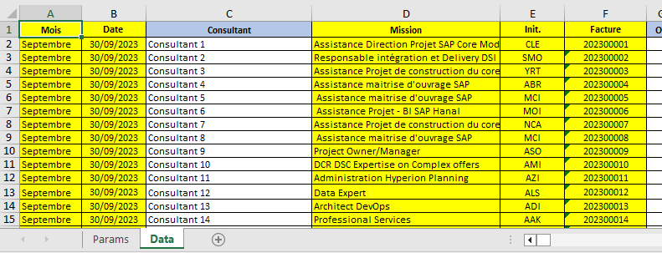

Cliquer sur le bouton : « Générer Factures Pdf »

**Résultats de la génération :**

On génère des répertoires de dates, dont chacun contient les factures correspondants :

